

Academic year 2022-2023

Technology  
Elektronics-ICT / Applied informatics

PS1

CAMPUS

Geel

De Bruyn Arne  
Elaerts Kobe  
Serneels Kenzo

PS1 Project

Professional skills 1ITF

Thomas More Kempen

Voorwoord

De bib verliest steeds meer de interesse van het jongere publiek want alles kan tegenwoordig toch online of valt te bestellen. Een nieuwe unieke ervaring in de bib creëren zou hier een oplossing voor kunnen brengen. Om een jong publiek meer naar de bib te krijgen kunnen prentenboeken hiervoor gebruikt worden. Een prentenboek is een ervaring van beeld en een verteller maar wat als het meer was? Wat als het verhaal beleefd kan worden tijdens het luisteren door het namaken van de omgeving: geluiden, licht, weer etc. Dit is wat wij willen creëren om een unieke 4D-ervaring te maken die meer mensen naar de bib aantrekt.

Inhoudstabel

Inhoud

Voorwoord 3

Inhoudstabel 4

1 Functionalteit en gebruikersscenario 5

1.1 Functies 5

1.2 Enkele scenarios 5

2 Gebruikte technologieën 6

2.1 Lijst gebruikte technologieën 6

2.2 Extra uitleg 6

2.3 Uitleg Raspberry pi 6

3 Systeemarchitectuur en componenten 8

3.1 Plan project 8

3.2 Componenten 8

3.2.1 RasperryPi 8

3.2.2 Ventilator – DC Motor 8

3.2.3 Led 8

3.2.4 Projector 8

3.2.5 Klikmotor 8

4 Gebruikershandleiding 9

4.1 Handleiding bibmedewerker 9

4.1.1 Het systeem aan en uitzetten 9

4.1.2 Verhalen toevoegen 9

4.1.3 Verhalen verwijderen 9

4.2 Handleiding verteller 9

4.2.1 Naar de bediening gaan 9

4.2.2 Een verhaal starten 9

4.2.3 Een verhaal stoppen 9

4.2.4 De effecten en bedieningen 9

5 Planning voor realisatie 10

5.1 Planning 10

# Functionalteit en gebruikersscenario

## Functies

Ons systeem kan 4D effecten creëren zoals: licht, geluid, wind etc. met behulp van een RasperryPi. Deze effecten kunnen bediend worden door gebruik te maken van een website.

## Enkele scenarios

Als bibmedewerker wil ik het systeem aanzetten, steek ik de stroom in.

Als bibmedewerker wil ik het systeem uitzetten trek ik de stroom uit.

Als verteller, wil ik een effect aan/uitzetten. Dit doe ik door gebruik te maken van de knoppen op de website.

# Gebruikte technologieën

## Lijst gebruikte technologieën

* Python
* Flask
* RasperryPi
* Ventilator – DC motor
* Led
* Luidspreker
* Projector
* Klikmotor
* Bubbelzeep
* Bellenblazer
* Bakje

## Extra uitleg

Om het systeem te programmeren maken wij gebruik van Python omdat dit een makkelijke taal is die wij goed beheersen en omdat dit de beste programeertaal is voor de RasperryPi.

Wij gebruiken een RaspberryPi om ons systeem te besturen.

Om onze effecten te laten werken gebruiken wij een ventilator voor wind, led voor licht, luidsprekers voor geluiden, een projector voor beeld en een bellenblazer voor bellen te maken, samen met de ventilator, de klikmotor, de zeep en het bakje.

Om de effecten aan te sturen gaan we met flask een webpagina maken met verschillende knoppen die dan elk effect apart besturen.

## Uitleg Raspberry pi

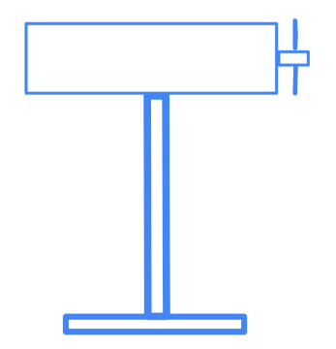Op de raspberry pi gaan we een Python programma runnen waardoor we alle effecten kunnen bedienen. Dit gaat met behulp van een relay bordje.

Wind:

* We gaan met een DC moter een soort wintmolen maken om het effect van wind na te bootsen.

Bubbels:

* Met een klikmotor gaan we ervoor zorgen dat er een belleblazer in een bakje met vloeistof gedopt wordt. Wanneer de belleblazer naar beneden gaat zal het in het bakje met vloeistof gedopt worden en wanneer de belleblazer naar boven gaat zal er door de windmolen bellen geblazen worden.

Licht:

* Door gebruik te maken van leds gaan we licht en lichteffecten creëren.

Geluid:

- Op de raspberry pi is een aux poort waarbij we een box kunnen aansluiten. Desnoods kunnen we het ook via bluetooth verbinden.

# Systeemarchitectuur en componenten

## Plan project

## Componenten

### RasperryPi

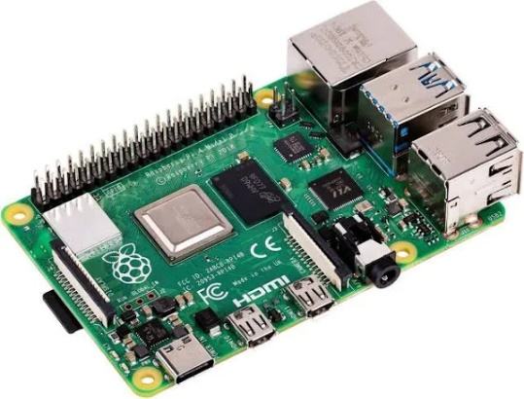

### Ventilator – DC Motor

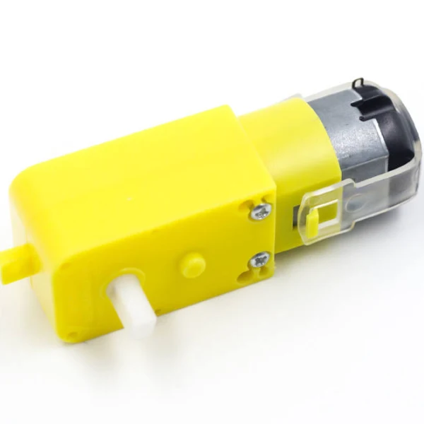

### Led

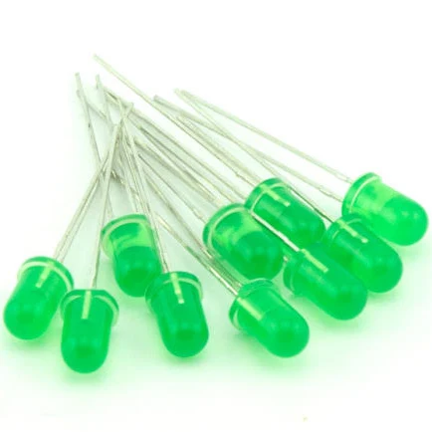

### Projector

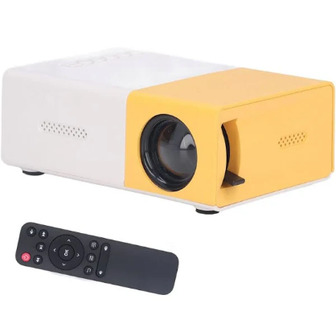

### Klikmotor

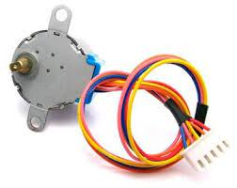

# Gebruikershandleiding

## Handleiding bibmedewerker

### Het systeem aan en uitzetten

Het systeem kan aan en uitgezet worden door het insteken en uittrekken van de stroomkabel.

## Handleiding verteller

### Naar de bediening gaan

Met behulp van een streamdeck kan je door vershillende knoppen scriptjes uitvoeren. De scriptjes sturen dan een een commando naar de raspberry pi die verbonden is via ssh met de computer.

### Software streamdeck

Op de software van de streamdeck kan je de knoppen aanpassen. Hier hebben we gebruik gemaakt van multi action knoppenn daar in worden meer actions in gezet. Een tekst voor de script, een sound knop en als laatste een hotkey met enter.

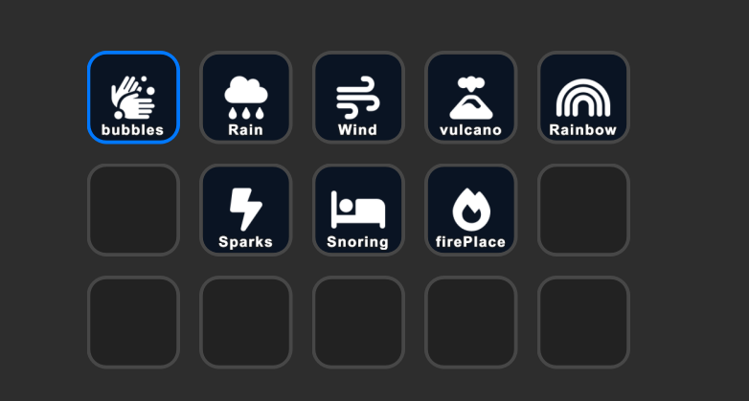

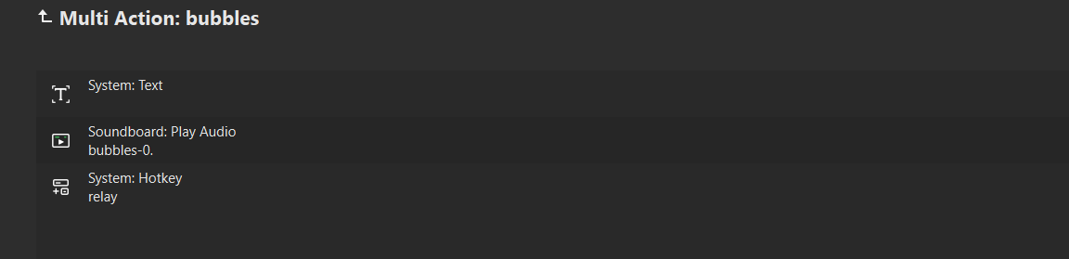

### De werking

Eenmaal de streamdeck is aangesloten en de connectie tussen de raspberry pi en de computer is vastgelegd dan kan het systeem bedienen. Bv: Als je een verhaaltje aan het vertellen bent en er komt iets in van wind dan k-druk je op de knop genaamd wind. Door die knop gaat er een geluid worden afgespeeld en wordt er ook een ventilator geactiveerd zodat u een effect maakt. Je moet soms wel wachten want niet alle effecten kunnen door elkaar gehaald worden.

### Troubleshoot

Soms kan het systeem vast komen te zitten. Hier zijn een paar oplossingen.

1. Het systeem resetten door het op en af te zetten.
2. De streamdeck opnieuw verbinden.
3. Een nieuwe ssh connectie tussen de pi en de computer leggen.
4. De kabels op de breadbord checken, kijken of alles nog goed verbonden is.

### De effecten en bedieningen

* Licht: [knop]
* Geluid: [knop]
* Wind: [knop]
* Bubbels: [knop]

# Planning voor realisatie

## Verdeling van het werk

Kobe: python code

Arne: python code + streamdeck

Kenzo: verzamelen van componenten + python code + het maken van de setup(raspberry pi)

## Planning

1. Alle componenten verzamelen
2. De setup van de raspberry pi maken
3. De python code schrijven
4. De streamdeck bij aan de code voegen
5. Met zen allen de powerpoint maken